天津市生态环境局

行政处罚决定书

津市环罚〔2024〕119号

当事人名称：天津市龙盛机动车检测服务有限公司

统一社会信用代码：91120222MACBCQ1K5M

住所：天津市武清区河西务镇二纬路2号1号厂房

法定代表人：李春强

你单位环境违法一案，我局经调查，现已审查终结。

一、调查情况及发现的环境违法事实、证据和陈述申辩（听证）及采纳情况

我局于2024年7月1日对你单位进行了调查。你单位从事柴油机动车排放检验服务，经调取近期你单位对2辆柴油机动车开展的排放检验报告及检验视频，发现你单位实施了以下环境违法行为：

1.你单位于2024年2月19日为车牌号冀RNF807的机动车（车辆识别代号LVBV3JBB3CE162992）进行在用车排放检验，全过程录像，检验过程中该车辆排放明显可见黑烟。你单位于同日对上述车辆出具检测结果为“通过”的《在用车排放检验报告》；

2.你单位于2024年2月20日为车牌号津C13F92的机动车（车辆识别代号LWU2DM2C8EKM07262）进行在用车排放检验，全过程录像，检验过程中该车辆排放明显可见黑烟。你单位于同日对上述车辆出具检测结果为“通过”的《在用车排放检验报告》。

你单位在上述检验过程中均未根据《柴油车污染物排放限值及测量方法（自由加速法及加载减速法）》（GB3847-2018）8.2.2“车辆排放有明显可见烟度或烟度值超过林格曼 1 级，则判定排放检验不合格。”的规定作出结果判定（不合格），你单位属于出具虚假排放检验报告。

以上事实，有《天津市生态环境局现场检查（勘察）笔录》《天津市生态环境局调查询问笔录》、你单位为车牌号冀RNF807、津C13F92的柴油机动车分别出具的《在用车排放检验报告》及检验视频、《柴油车污染物排放限值及测量方法（自由加速法及加载减速法）》（GB3847-2018）、现场拍摄的视频以及营业执照复印件等证据为凭。

你单位上述行为违反了《中华人民共和国大气污染防治法》第五十四条第一款的规定，依法应当予以处罚。

我局于2024年8月30日以《天津市生态环境局行政处罚事先告知书》（津市环事告〔2024〕113号），告知你单位违法事实、处罚依据和拟作出的处罚决定，并明确告知你单位有权利提出陈述、申辩意见。我局于2024年9月6日向你单位送达上述文件，你单位于当日签收。你单位逾期未向我局提出陈述、申辩意见。

以上事实，有《天津市生态环境局行政处罚事先告知书》（津市环事告〔2024〕113号）及《天津市生态环境局送达回证》等证据为凭。

经集体审议，本案违法事实清楚、执法程序合法、法律适用准确、自由裁量结论合理。

二、责令改正和行政处罚的依据、种类

依据《中华人民共和国大气污染防治法》第一百一十二条第一款的规定，我局：

1.责令你单位立即改正违法行为；

2.对你单位处罚款十二万元；

3.没收你单位违法所得四百元。

三、责令改正和处罚决定的履行方式和期限

（一）关于责令改正的履行方式和期限

你单位应于接到本处罚决定书之日起立即改正违法行为。依据《中华人民共和国大气污染防治法》第一百一十二条，违反本法规定，伪造机动车、非道路移动机械排放检验结果或者出具虚假排放检验报告的，由县级以上人民政府生态环境主管部门没收违法所得，并处十万元以上五十万元以下的罚款；情节严重的，由负责资质认定的部门取消其检验资格。你单位作为机动车排放检验机构应保证检验数据的真实性和准确性。

（二）关于处罚决定的履行方式和期限

依据《中华人民共和国行政处罚法》和《罚款决定与罚款收缴分离实施办法》的相关规定，你单位接到本处罚决定书之日起十五日内应领取《非税收入统一缴款书（缴款通知书）》并缴至指定银行。你单位逾期不缴纳罚款的，我局可以依法每日按罚款数额的3%加处罚款。

四、申请行政复议或者提起行政诉讼的途径和期限

如对本行政处罚决定不服，你单位可在收到本决定书之日起60日内向天津市人民政府申请行政复议（天津市司法局，咨询电话：23082169；互联网申请邮箱：tjsxzfy@tj.gov.cn），也可在6个月内直接向天津铁路运输法院提起行政诉讼。申请行政复议或者提起行政诉讼，不停止本行政处罚决定的执行。逾期不申请行政复议，不提起行政诉讼，又不履行本行政处罚决定的，我局将依法向天津市南开区人民法院申请强制执行。

附件：行政处罚信息信用修复提示函

联系人：唐梦璐 联系电话：87671777

地 址：天津市南开区复康路17号 邮政编码：300191

2024年9月30日

注：此文书一式三份，二份归档，一份送达。

附件

行政处罚信用信息修复提示函

依据《失信行为纠正后的信用信息修复管理办法（试行）》相关规定，你（单位）行政处罚信息自行政处罚决定日起公示期为一年。你（单位）自觉履行行政处罚决定内容满3个月，且经我局复查认定你单位完成前述违法行为的整改工作后，你单位可注册、登录“信用中国（天津）”网站自助办理或前往天津市公共信用中心办理信用修复——处罚信息提前终止公示。相关工作流程提示如下：

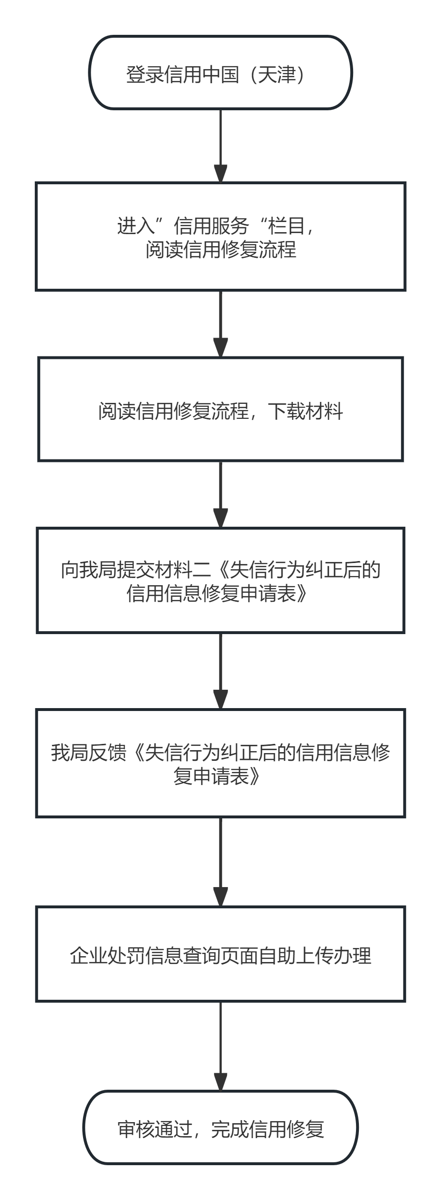

备注：信用中国（天津）网址：https://www.creditchina.gov.cn/xyxf/lczy/

信用修复咨询电话：23129752（天津市公共信用中心）

63086214、87671777（天津市生态环境局）